**威组工业技术（上海）有限公司**

**21厂房网地图模块使用手册**

# 地图查看模块

网址：<http://www.21changfang.com/ceshimap/>

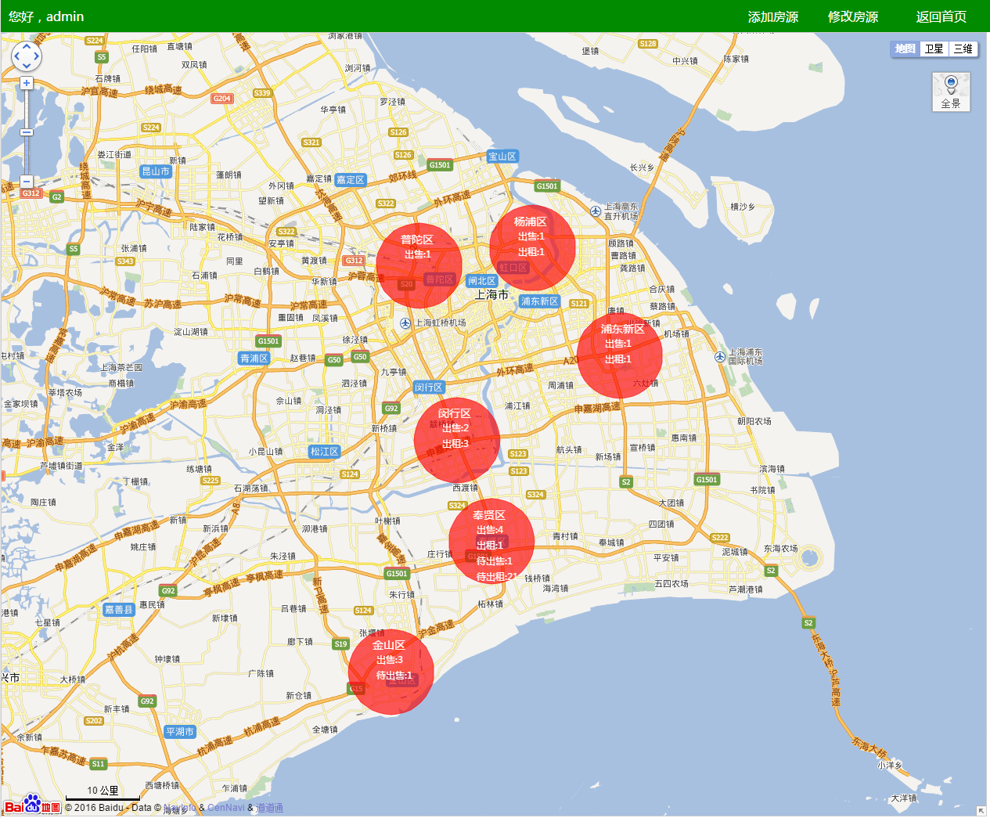

1. 分区显示，分区的基本情况显示(出售，出租情况),鼠标悬停显示轮廓

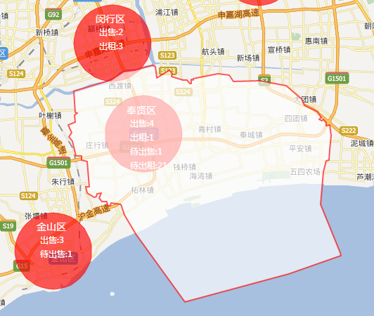

1. 点图显示，放大地图级别大于12时候，会按照类型显示不同颜色的地址点图，鼠标悬停弹出信息框。

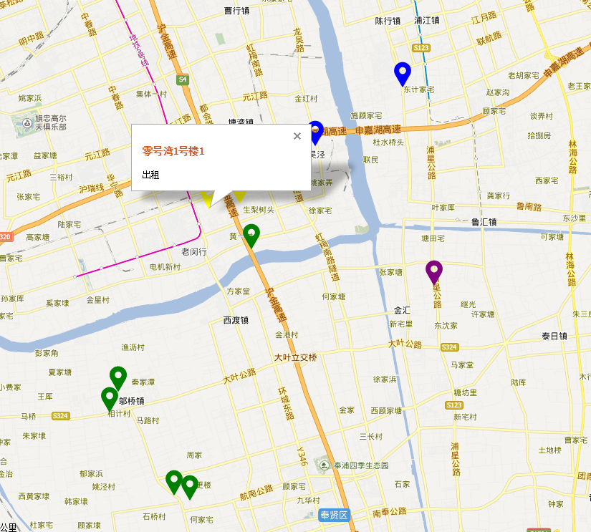

1. 地图级别大于17时，显示位置点图的具体信息。

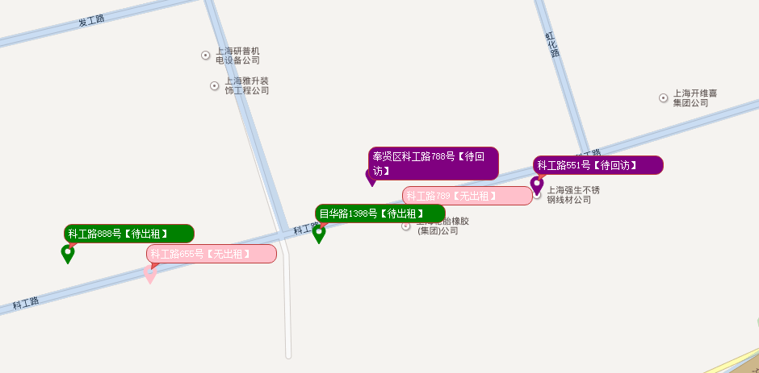

4）增加全景地图模块，并且在大于17级别能检测是否有全景图。

# 2.添加厂房信息模块

网址：<http://www.21changfang.com/ceshimap/add.php>

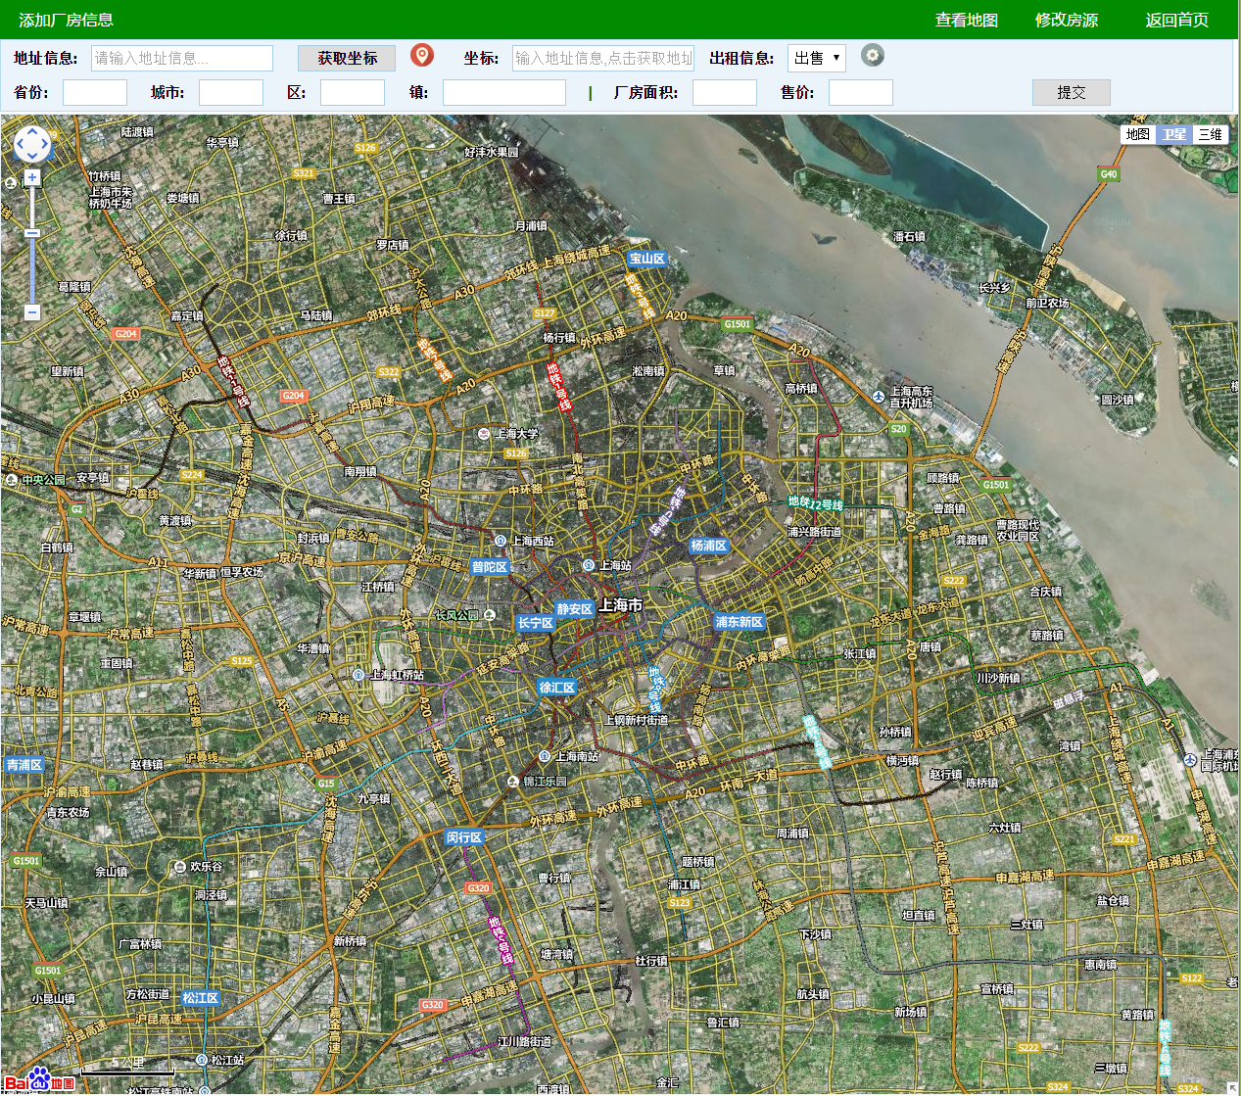

添加的两种方式，1）输入地址信息，点击【获取坐标】；

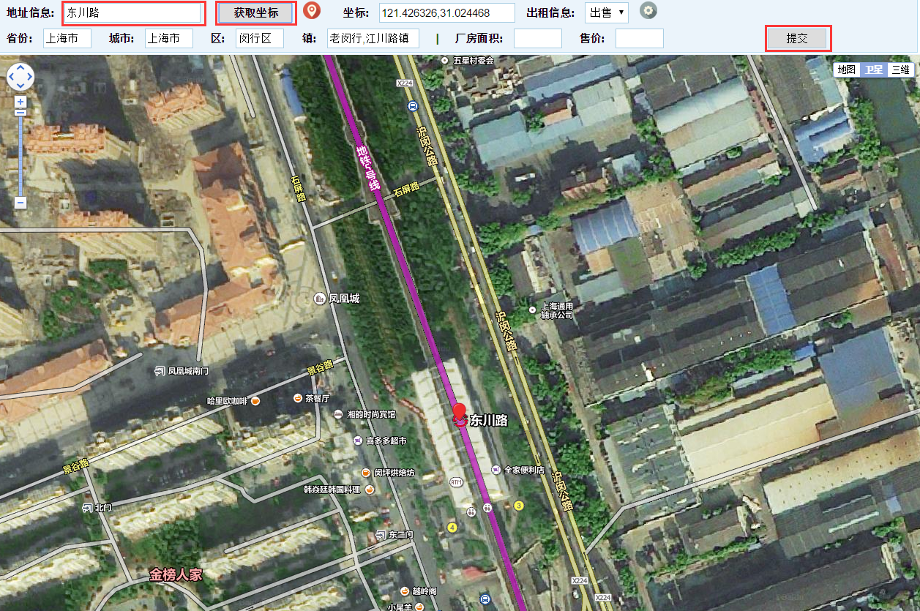

1. 点击红色图标按键，选择地图上的点，获取坐标和地址。选择出租信息，再输入仓房面积和售价，提交即可传入到数据库。



两种方式的坐标点均可以根据需要移动，地址信息和坐标信息会随着更新。

# 3.修改厂房信息模块

网址：<http://www.21changfang.com/ceshimap/dtEditor/edit.html>

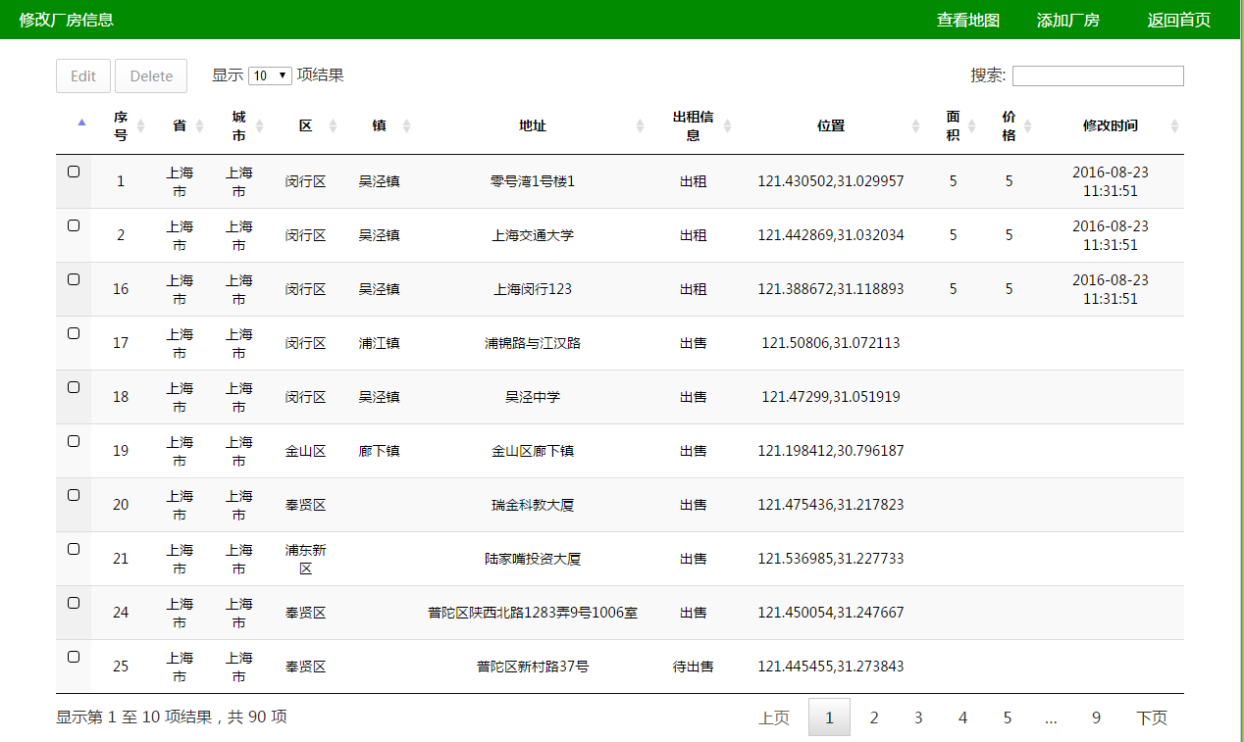

主要实现功能有：

1. 显示，按照表格进行显示，可以进行排序，分页，调整分页显示条数。

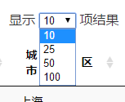

1. 搜索，右上角输入内容，下表会显示搜索情况。



1. 编辑修改信息。有两种方式，第一在单元格中修改，输入信息，回车确认即可；



第二是选择一条或者多条（按住shift进行多选），单击左上角的【Edit】,可以批量操作。

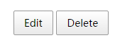

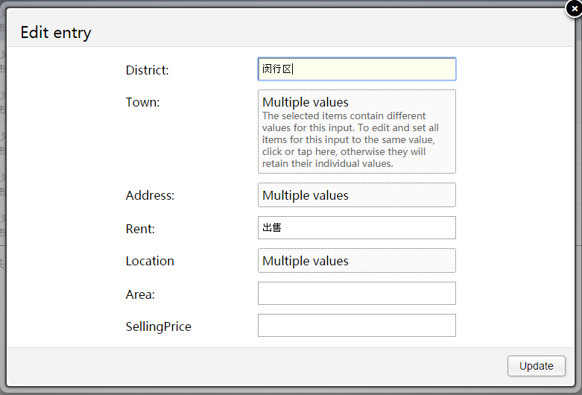

1. 删除 选择一条或者多条，单击左上角的【Delete】

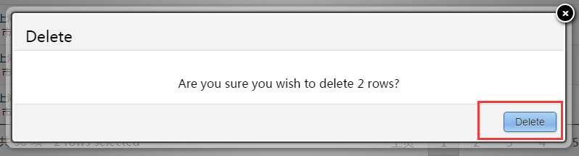

1. 修改时间会跟随更新内容的时间进行更新

